省 十 三 届 人 大 常 会
第十三次会议参阅资料之一

关于湖南省行政事业性国有资产管理
情况的调研报告

湖南省人大财政经济委员会
湖南省人大常委会预算工作委员会
（2019年9月）

省人大常委会：
为贯彻落实中央和省委关于建立政府向人大常委会报告国有资产管理情况制度的决策部署要求，根据人大常委会2019年监督工作计划安排，省十三届人大常委会第十三次会议将审议省人民政府关于2018年度国有资产管理情况的综合报告，听取和审议省人民政府关于2018年度行政事业性国有资产管理情况的专项报告。为做好相关工作，省人大财经委、常委会预算工委于6月至8月，开展了全省行政事业性国有资产管理情况专题调研，听取了省财政厅、省机关事务管理局等部门关于国有资产管理情况以及省审计厅关于省直17个部门行政事业性国有资产审计情况的汇报，赴衡阳、岳阳等地进行实地调研。现将调研情况报告如下。
一、全省行政事业单位国有资产总体情况
截止2018年12月31日，全省独立核算行政事业单位共28149户。按单位性质分，行政单位8213户，占29.17%；事业单位19936户，占70.82%；其他56户，占0.01%。全省行政事业单位期末资产总额账面数为9811.66亿元，包括行政事业单位实际占有使用的流动资产、固定资产、无形资产、在建工程、对外投资以及单位账面体现的部分政府储备物资、公共基础设施等;负债总额3271.03亿元,包括行政事业单位长短期借款、应付及预收款项、应付职工薪酬以及应交税费等;净资产总额6540.63亿元。需说明的是，尚有部分公共基础设施等行政事业性国有资产暂未纳入2018年度行政事业单位会计报表，按照政府会计制度改革要求，这部分资产将从2019年1月1日起逐步纳入。
2018年，全省行政事业单位出租（出借）资产账面数77.39亿元，对外投资出资资产账面数136.80亿元，处置资产为114.12亿元，主要以报废报损处置方式为主，共计报废报损74.48亿元。
（一）我省行政事业性国有资产的主要特点
1、总量不断增长。随着社会主义市场经济体制和公共财政体制的不断完善，政府资源逐渐从一般竞争性领域退出，公共领域的投入力度不断加大，行政事业单位国有资产总量增长较快。从2007年与2016年的两次全省资产清查结果来看，全省行政事业单位国有资产由2006年底3006.30亿元增加到2015年底8014.74亿元，增加了5008.44亿元，年均增长6.9%。
2、资产分布不均衡。从分布结构上看，行政事业单位国有资产主要集中在省直单位和经济基础较好的地区。省级单位资产总额账面数为2097.27亿元，占全省行政事业单位资产总额的21.38%；市级及以下单位资产总额账面数为7714.39亿元，主要集中在长沙市等地区。2018年全省行政事业单位资产地区分布如下图所示：

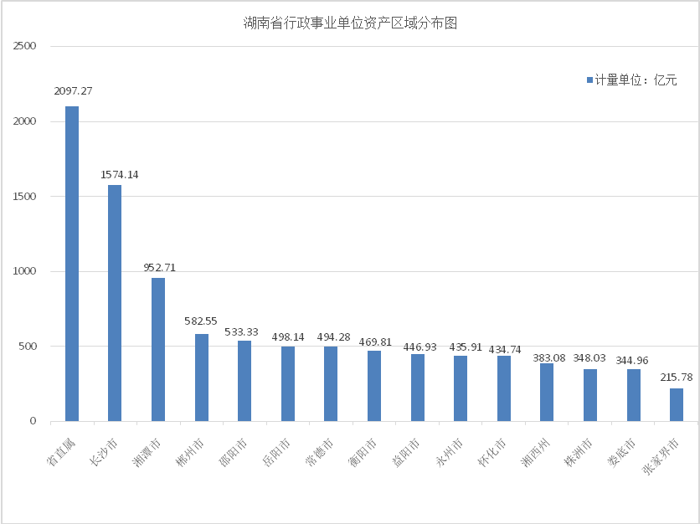

3、事业资产所占比重较高。按单位性质分，全省行政单位国有资产2515.97亿元，占25.64%;事业单位国有资产7295.28亿元，占74.35%;民间非营利组织国有资产0.41亿元，占0.01%。事业资产主要集中在高校、医疗卫生、文化及科研等事业单位。
4、流动资产、固定资产、在建工程比重大。按资产结构分，全省流动资产账面数为4388.41亿元，占44.73%；固定资产账面数为3732.51亿元，占38.04%；在建工程账面数为1038.81亿元，占10.59%；无形资产账面数为416.55亿元，占4.25%；其它资产账面数为235.38亿元，占2.39%。资产构成比例如下图所示：
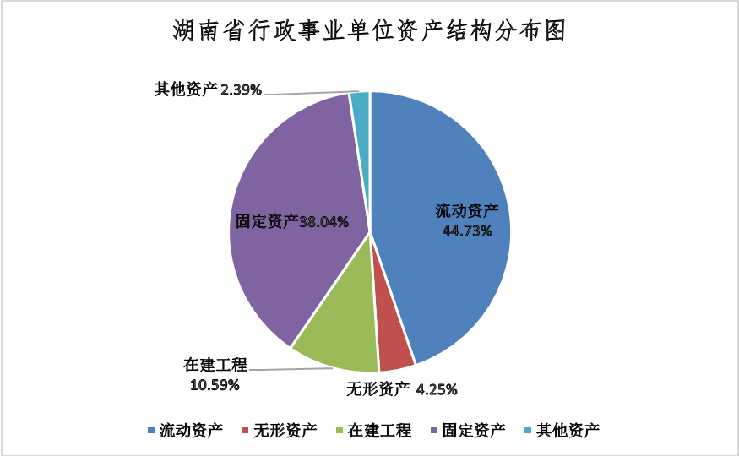

5、经管资产价值尚未完全体现。2014年1月1日起，财政部首次要求行政单位应将经手管理的公共基础设施、政府储备物资和受托代理资产纳入会计核算范围，但这些资产分散在交通、住建、粮食、文化、社保等事业单位管理，大多暂未纳入单位会计核算，其价值总量也难以统计完全。下一步，我省将根据新政府会计制度改革要求，对符合会计资产定义和确认条件的公共基础设施等行政事业性国有资产逐步纳入行政事业单位会计报表，并探索科学计价方式。
（二）主要类别事业性国有资产情况
1、教育
截止2018年12月31日，我省共有各类学校11885所，土地总面积466811.90亩，学校校舍总面积128581979.29平方米，学校仪器设备总值293.80亿元，学校图书共计32042.31万册（详见附表1），在校学生合计1114.5万人（详见附表2）。我省教育行业行政事业单位国有资产各项指标基本能够满足各类学校办学需要，全省教育行业行政事业单位国有资产基本形成了规模适中，配置合理，管理有效的格局，有力保障了我省教育事业的顺利开展，为全省教育事业发展提供了物资支撑。
2、卫生
截止2018年12月31日，全省卫生健康系统有公立医疗卫生机构3581家，其中：医院353家，基层医疗卫生机构2476家（含乡镇卫生院和社区卫生服务中心），卫生健康机构752家。有在职职工人数38万余人，编制床位28.67万张，平均开放床位32.22万张。
全省卫健系统总资产1578.82亿元，其中固定资产652.57亿元（专用设备399.72亿元），房屋及建筑物面积2495万平方米。净资产750.29亿元。长期负债254.61亿元，资产负债率为52.48%。2018年全年医疗机构诊疗人次13426万人次，实际开放总床日数117万，出院人数1196万人。全省卫生健康行业行政事业单位国有资产各项指标基本能够满足医疗需要，国家卫生健康委发布的国家医疗服务与质量安全报告显示，我省二级公立医院床位使用率居全国第一，三级公立医院住院患者总死亡率为全国第二低，卫生健康工作提质增效显著，为全省卫生健康事业发展提供了物资支撑。
3、交通基础设施
截止2018年12月31日，全省公路总里程240059.7公里，其中，国道13690.4公里(含高速公路里程4905.6公里)，省道24220公里(含地方高速公路里程1819)，县道36013.9公里，乡道56851.9公里，村道108238.2公里，专用公路1025.3公里。全省公路桥梁共47293座、2451366米，其中，特大桥梁161座、322605米，大桥4463座、1141108米。全省公路隧道835处、722380米，其中，特长隧道34处、136658米，长隧道180处、307108米。全省内河航道通航里程11968公里，其中，二级航道466公里，三级航道645公里，四级航道274公里，五级航道85公里，六级航道1549公里，七级航道1200公里，等外航道7749公里。全省内河港口拥有生产用码头泊位1107个。全省拥有汽车客运站(含招呼站)25078个，汽车货运站53个。
2018年，全年全省公路水路客运量、旅客周转量、货运量、货物周转量分别完成9.27亿人次、483.56亿人公里、2255亿吨、3573.81吨公里，为群众出行和经济社会发展提供了重要保障。
4、保障性住房
自2008年建立城镇住房保障制度起，到2018年全省累计完成棚户区改造282.25万套，完成棚改直接投资6545亿余元，解决了1100万余人住房困难问题。建设公租房105.46万套，分配使用101.3万套，分配入住率98.7％，位列全国第一，发放住房租赁补贴18.22万户，累计为119.52万户、358万人解决了住房困难问题。
5、储备物资
截止2018年末，省本级静态储备粮期初数和期末数均为115万吨，账面价值210346万元；省本级食用植物油储备3万吨，账面价值32250万元。市县储备粮92万吨。市州食用油储备2.1万吨。
二、加强行政事业性国有资产管理的主要措施
（一）加强制度建设。2008年出台《湖南省行政事业单位国有资产管理实施暂行办法》，对全省行政事业资产管理进行了总体规范，先后制定了资产配置、使用、处置等10余项资产管理制度，逐步建立了资产从“入口”到“出口”的全链条制度管理体系。一是资产配置环节。制定了《湖南省省直行政事业单位国有资产配置管理办法》，将资产配置嵌入部门预算编制“两上两下”流程。发布2018-2020年国有资产配置预算限额标准，从预算上限标准、实物量标准、最低使用年限等三个方面拧紧资产配置的“水龙头”。二是资产使用环节。印发《湖南省省级行政事业单位国有资产使用管理办法》，全面规范资产自用、出租、对外投资等行为，明确了资产出租、对外投资的有关要求以及禁止情形，有利于提高资产使用效益，防止资产闲置浪费和流失。三是资产处置环节。制定了《省级行政事业国有资产处置管理办法》以及处置操作规程，对单位申报、主管部门审核（审批）、省财政厅审批（备案）到资产处置实施完成、收入收缴等处置程序予以全流程规范，明晰审批权限。全面推进国有资产处置进场交易，处置收入依法缴入国库，提高了资产处置的公开透明度。针对土地资产管理中存在的职责不清、审批管理不严、收益监管不完善等问题，省政府办公厅下发《关于加强和规范省直行政事业单位国有土地资产有偿使用和处置管理工作的通知》，弥补了制度空白
（二）服务改革中心工作。一是推动全省公务用车改革，建立健全公务用车制度改革后的长效管理机制，实现公务出行便捷合理、交通费用节约可控、车辆管理规范透明、监管问责科学有效，基本形成符合中央改革精神和省情的新型公务用车制度。二是有力推进省直机关“三供一业”改革。从2017年11月开始，全面启动“三供一业”改革工作。至2018年12月底，全面完成改革任务，达到了预期目标，取得了良好的政治效应、改革效应、社会效应和民生效应。三是加强行业协会商会与行政机关脱钩过程中以及脱钩后国有资产管理，明晰行业协会商会占有、使用的国有资产权属和产权关系，加强国有资产管理，防止国有资产流失。四是加强党和国家机构改革工作中国有资产管理工作。2018年省财政厅联合省机关事务局印发了《关于做好省级党政机构改革中国有资产管理工作的通知》，要求切实加强办公用房、土地、公务用车等重点资产管理，确保国有资产随机构改革及时有序调整到位。五是积极配合事业单位改革进程，印发了《湖南省财政厅关于从事生产经营活动事业单位改革中国有资产管理若干规定的通知》，对全省生产经营类事业单位改革过程中的资产清查、资产处置、运营管理和资产监督作了规定，维护国有资产的安全完整。
（三）逐步推进经营性资产集中监管。落实党中央、国务院有关精神，2019年启动省级党政机关和事业单位经营性国有资产集中统一监管工作。筹建省级党政机关和事业单位经营性国有资产集中统一监管联席会议，有针对性地开展了省直单位经营性资产摸底调查，指导单位对所办企业进行全面梳理，对照清理原则制定具体改革实施方案，按照“脱钩划转一批、特殊保留一批、市场化处置一批”的处理方式，逐步将省本级党政机关和事业单位经营性国有资产纳入集中统一监管。除金融、文化等特殊类企业外，由省国资委履行出资人职责，以管资本为主，提升国有资本运行效率。
（四）市州、县市区资产管理全面推进。近年来，湖南省各市州、县市区针对本地实际，创新工作思路，推出了不少行之有效的管理措施，有力提高了行政事业资产管理工作的整体水平。如岳阳市将符合处置条件的存量公房进行公开拍卖，举办拍卖会5场，卖出14套，成交798万元；岳阳县开展了资产清查整治行动，采取铁腕整治资产管理“提篮子”乱象926宗，使价值达10.8亿元国有资产回归规范化管理；湘潭市将部分利用率低或闲置的国有资产进行统筹分配，调剂的1.67万平方米房屋和1.12万平方米土地共计价值1.2亿元，节省了政府建设性投资，破解了医疗救治及业务用房紧缺难题，提高了国有资产使用效益。
三、存在的主要问题
总的来看，通过采取积极有效的措施，全省行政事业性资产管理不断强化，财政投资效益不断提高，为我省经济社会发展奠定了物质基础。但由于种种原因，我省行政事业单位国有资产管理工作中也还存在一些突出的问题，需要进一步改革完善。
（一）思想认识不到位。国有资产管理意识淡薄，思想认识不到位，是长期以来困扰行政事业资产规范化管理的首要问题，也是其他诸多问题产生的根源。有的单位认为行政事业资产是单位“自有”资产，可以不计效益、无偿无约束使用，不严格执行规章制度，随意购置、自行处置、违规操作。有的单位“重预算、轻资产”，“重购置、轻管理”，缺乏责任意识和绩效意识，往往轻视资产的使用、余缺调剂和资源的优化配置。有的单位资产管理机构配备分散、多头管理，人员素质参差不齐且变换频繁，日常工作穷于应付，致使基础工作不扎实，资产的使用和管理欠规范，在统计报表填报过程中敷衍了事，不能真实反映单位国有资产全貌。
（二）资产底数难清。行政事业性国有资产分布范围广，管理水平参差不齐，信息化程度不高，各类国有资产的真实性、完整性有待进一步清查核实。如有的行政事业单位的资产年报数据与部门决算总资产数据不一致；公共基础设施等行政事业性国有资产报表数据与行政事业单位国有资产报表数据重叠；公共基础设施等资产缺乏科学合理的价值计量方法体系。部分单位内控机制不规范，资产的购置、验收、保管、使用等内部管理制度不健全，存在资产登记、变更、注销、盘点不及时、信息登记不准确以及项目工程完工不及时转入固定资产核算等问题，造成账账、账实不符。据省审计厅对17个省直部门的审计，13个部门存在类似现象，涉及房屋面积22.76万平方米，资金6.33亿元。如原省工商局部分已处置的资产等未及时销账，多计资产4447.48万元，省委党校公房及店铺1.88万平方米，未计入固定资产。
（三）资产权属不明晰。部分单位国有资产产权关系不明晰、权证不完整，权属关系未理顺。根据省机关事务管理局对省直402家单位的调查，402家单位共有房屋2408栋，总建筑面积509.60万平方米，其中有产权的502栋、135.95万平方米，占27%，无产权的1906栋、373.65万平方米，占73%。土地共437宗，总面积15.28万亩，其中有产权的13.47万亩，占88%，无产权的1.81万亩，占12%。产生上述问题的主要原因：一是产权意识不强。过去由于办公用房（业务用房）等自建自用，有不少单位认为只要能建成并投入使用，有没有产权不重要。二是房屋建设资金多方投入、未及时划分权属。三是由于资料不全、经费不足等原因也造成长期办不下产权证。
（四）资产配置不均衡。部分单位由于资产配置不合理，存在重复购置资产问题，且对日常使用又疏于管理，一方面不及时处理闲置资产，或缺乏保养，最后只能淘汰或者以较低残值处理，另一方面又要求追加财政拨款，添置高档设备，将不到更新年限的资产提前报废、报损，导致国有资产损失。资产共享共用机制难以推行，盘活存量、用好增量等措施阻力大。如部分单位房屋富余，土地搁置，利用率较低，但没有强有力的手段进行优化配置、调剂使用；有的单位房产长期出租甚至空置，而有的办公用房不足靠长期租赁办公用房。

（五）资产管理不到位。一是资产闲置。如原省质量技术监督局2011年开始筹建省标准创新与推广中心基地，已投入购地款及前期费用等1.14亿元，所购481.57亩土地一直闲置。原省食药监局所属省药检院2013年购置的原动物实验室项目用地28.17亩，购入价4610.47万元，但一直闲置。二是违规转移资产。如省工业和信息化厅所属建材行管中心，以专项资金410万元购置房产，产权转至省建筑材料工业协会，该协会出租房产累计收取租金124.88万元。三是资产出租不规范。一些部门单位房产对外出租既不进行租金评估，也未采取公开招投标，越过监管部门审批，自行违规出租。一些房产出租租期长，租金低，有的甚至出现承租人违规搭建违章建筑后再转租他人。根据省机关事务管理局对1319处出租资产的调查，10年以上15年以下有10.62万平方米，占18.47%，15年及以上20年以下有1.81万平方米，占3.14%，20年及以上有13.45万平方米，占23.39%，租期普遍偏长。出租合同中长沙市区内房屋平均年租金为301.35元/平方米，低于市场正常水平。
（六）资产处置不规范。有的单位在资产处置过程中不执行国有资产管理的有关规定，随意变卖、擅自处置所占用的国有资产。有的单位因机构撤并、拆迁以及资产的调入、划拨，未按规定及时进行账户处理，形成账外资产，游离于监管之外。有的单位资产处置不及时，对已经损失、功能损失应报废，或由于技术进步应进行淘汰的资产，却一直未申请处置。有的单位未按照非税收入管理的规定，实行“收支两条线”管理，自行安排资产处置收入，脱离财政部门的监管。
四、意见和建议

（一）理顺监管体制。目前，省直行政事业性国有资产分别由省财政厅、省机关事务管理局以及相关省直部门管理，难以形成监管合力。省级经营性资产分散在多个政府部门或事业单位，尚未实现集中统一监管，导致监管规则不一致，经营效益不高。要在进一步摸清省直行政事业性资产家底的基础上，厘清各主管部门管理权限边界，明确各自监管责任，创新监管方式和手段，推进信息资源共享、监管优势互补，提高监管实效。
（二）摸清经管资产家底。公共基础设施等经管资产是国有资产的重要组成部分，是政府提供公共服务的重要载体。各相关单位要按照“谁承担管理维护职责，由谁入账”的原则，将公共基础设施、保障性住房、政府储备物资、文物文化等资产分类登记入账，根据政府会计准则制度规定，进一步规范和加强各类资产会计核算，做到账实相符。相关行政事业单位要对本部门管辖的公共基础设施等行政事业性国有资产负责，保障国有资产的安全完整，保值增值。
（三）夯实管理基础。一是严格执行财务会计制度。各单位应准确完整登记资产卡片信息，确保“一卡一物”、不重不漏，定期清查盘点，及时处理资产盘盈、盘亏和资金挂账等事项，做到账实、账账、账卡相符。二是要不断完善产权管理，明确规定资产所有者与占有、使用者之间的权责关系，清理规范国有产权归属，保障国有资产安全、真实、准确和完整。三是加强在建工程管理。针对个别单位在在建工程管理方面存在的突出问题，加快办理具备转固条件的竣工项目转固手续。四是进一步提升资产管理信息化水平。完善资产管理系统功能，及时优化参数设置，定期进行数据核对、效验，提升基础数据的真实性、完整性和实效性。
（四）压实管理责任。各部门单位要强化资产管理主体责任，把资产管理放在与资金管理同等重要位置，推进资产管理与预算管理有机结合。加强资产配置和资产使用处置的统筹管理，进一步提高资产配置的科学性、合理性，逐步建立资产共享共用和资产调剂机制。加强闲置资产清理，盘活资产存量，提高资产使用效率。切实规范资产处置管理，防止国有资产流失。完善资产管理联动机制，加强与公安、自然资源、房管、公共资源交易、机构编制、纪检监察和审计等部门的协调联动，共同管好用好国有资产。

全省教育国有资产情况表
类 别 | 学校数（所） | 土地面积（亩） | 校舍面积  （平方米） | 仪器设备值 （亿元） | 图书数 （万册）
小学 | 7335 | 153852.42 | 36971722.54 | 49.03 | 10792.23
初中 | 3331 | 127074.26 | 30952584 | 43.39 | 7531.06
高中 | 626 | 60606.95 | 20102495.4 | 28.64 | 3263.54
中职学校 | 472 | 25466.35 | 7845674.4 | 23.15 | 1065.91
普通高校 | 109 | 98940.9 | 32268970.6 | 147.99 | 9271.46
成人高校 | 12 | 871.02 | 440532.4 | 1.61 | 118.1
合计 | 11885 | 466811.9 | 128581979.29 | 293.8 | 32042.31
附表1：

附表2：

全省教育公共服务能力情况表

类 别 | 在校学生 （万人） | 生均占地面积（平方米） | 生均校舍面积（平方米） | 生均设备值（万元）
小学 | 521.98 | 20.04 | 7.33 | 0.10
初中 | 240.46 | 38.25 | 14.64 | 0.21
高中 | 117.54 | 41.85 | 21.84 | 0.31
中职学校 | 65.82 | 31.14 | 14.13 | 0.44
普通高校 | 132.68 | 53.39 | 25.21 | 1.05
成人高校 | 36.02 | 96.17 | 72.96 | 2.21
合计 | 1114.5 | — | — | —

